Aanbod wijkfeest zetten op Wijkwebsite www.amersfoortzuid.info
Weet je dat je je aanbod kunt zetten op de wijkwebsite : www.amersfoortzuid.info?
[Ter gelegenheid van het Wijkfeest Zuid vermelden we alle aanbieders op de speciale wijkfeestpagina’s met programma en activiteiten van die dag.]

Even een account maken met een persoonlijk fotootje (het is tenslotte een digitaal stadsplein), en dan kun je:
- als je dat wilt, een Organisatie aanmaken voor je initiatief (met foto, adresgegevens)
- bij Vraag en Aanbod: producten of diensten plaatsen
- bij de Activiteiten iets plaatsen dat op een bepaalde dag georganiseerd wordt. Dat kan een vaste activiteit zijn maar ook een eenmalige workshop of les op het Wijkfeest Zuid
- Als je op een bepaald adres gevestigd bent en deze ruimte bijvoorbeeld ook beschikbaar is voor bewoners, dan kun je vragen om een zgn. ‘Locatie’ te laten aanmaken waarmee je letterlijk op de kaart komt te staan en je bijvoorbeeld verhuurmogelijkheden kunt promoten.

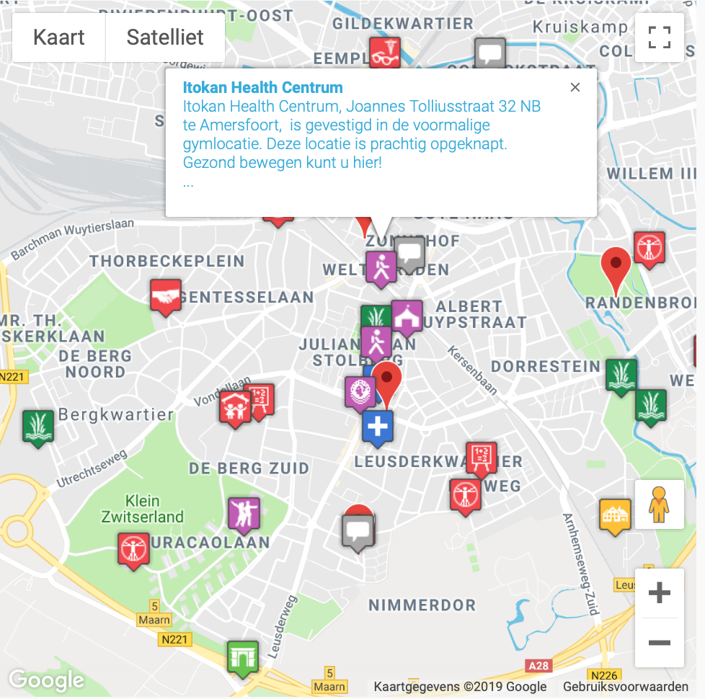

Hieronder tref je een handleiding aan voor het maken van een Organisatie en een Activiteit.

Mocht je er niet uitkomen, mail ons dan op wijkwebsite@amersfoortzuid.nl.
We helpen je graag!

Met hartelijke groet,
Renske en Annemarie
Werkgroep Wijkwebsite (Stiching BAZ)
Organisatie / vraag & aanbod / activiteit aanmaken
Om zaken op de website te kunnen zetten moet je een account hebben. Je kunt alleen als persoon een account aanmaken, daarna kun je als je dat wilt een organisatie aanmaken.
Je kunt als persoon activiteiten (of Vraag&Aanbod) plaatsen en je activiteit aan een organisatie koppelen of een lokatie waar het gebeurt.

Organisatie
Je hebt een persoonlijk account gemaakt. Log daarmee in en klik op “Iets plaatsen” en kies voor Organisatie.
- Zorg dat je een logo/foto beschikbaar hebt, deze wordt getoond in het overzichtsscherm van de organisaties. Dit kan evt ook later toegevoegd worden.
- Vul de naam in en een omschrijving.
- Groepsfoto hoeft niet persé, deze wordt getoond op het detailscherm onder de tekstuele informatie maar voegt weinig toe.
- Type en thema en doelgroep: mogen er meer zijn. Meld de beheerder van de wijkwebsite (onderaan Contact) als je dingen mist.
- Onderwerpen kun je vrij invoeren, met of zonder komma's of andere leestekens, maakt niet uit.
- Je kunt aangeven of mensen zichzelf kunnen aansluiten of niet, dan verschijnt er een knopje "ik wil deelnemen". Dit is voor mensen die actief willen worden bij je club. Als mensen per activiteit kunnen aansluiten geef je dat aan met de deelname-knop bij de activiteit.
- Standaardlokatie: als er een locatie is waar mensen heen kunnen of waar dingen worden georganiseerd.
NB Deze moet eerst door de beheerder van de wijkwebsite zijn aangemaakt op jouw verzoek. Stuur dit verzoek, adresgegevens en een foto naar wijkwebsite@amersfoortzuid.nl. De beheerder zal dan ook instellen dat jij op de wijkwebsite de beheerder van de lokatie bent, en nu kun je dingen gaan invullen zoals verhuurmogeljkheden en faciliteiten. Daarna kun je, of mensen die op je lokatie dingen organiseren, deze kiezen als lokatie. Dan wordt hij zichtbaar op het plattegrondje dat je bij Activiteiten kunt opvragen bij de weergave "op de kaart".

Vraag en Aanbod
Menukeus Vraag en Aanbod. Dit is geschikt om dingen aan te bieden die je wilt verkopen/weggeven of juist om die te vragen. Zzp-ers kunnen hier hun producten of diensten aanbieden.
Aanbod is geschikt voor producten of diensten die geen vaste datum of dag hebben, als ze dat wel hebben dan kun je er beter (ook) een Activiteit van maken.

Activiteiten (met een datum, eenmalig of regelmatig terugkerend): menukeus Activiteiten.
- Hierbij krijg je ook vanzelf de keus om een locatie of organiserende partij* te koppelen. Je kunt het ook zonder die gegevens invoeren dus op persoonlijke titel en de gegevens over lokatie of verzamelpunt via de mail aan aanmelders communiceren.
(*bij locatie moet je wel eerst beheerder van een lokatie gemaakt zijn door de beheerder van de wijkwebsite, of een organisatie hebben gemaakt waar je jezelf aan gekoppeld hebt.)
- Vul de datum in. Als het een regelmatig terugkerende activiteit is, vul dan ook een einddatum in. dan verschijnt een nieuw regeltje " frequentie".
Daarna klik je op "Toon alle data en geef uitzonderingen op" en controleert daar of alle dagen kloppen en vink evt een aantal dagen uit.
- Je kunt een activiteit aan een organisatie koppelen maar dat hoeft niet.
- Als je ook deelnemers wilt laten aanmelden via de wijkwebsite, volg dan onderstaande instructie.

Voor de aanbieder van een activiteit met deelname-knop
1 Activiteit aanmaken
Zorg dat je ingelogd bent, en maak een Activiteit aan. Vul zoveel mogelijk in.
Vink daarbij in ieder geval aan: aanmeldknop op website, en vul het maximum aantal deelnemers in.
Als meer mensen zich aanmelden dan er plaatsen zijn dan krijgen ze bericht dat ze op de wachtlijst komen.
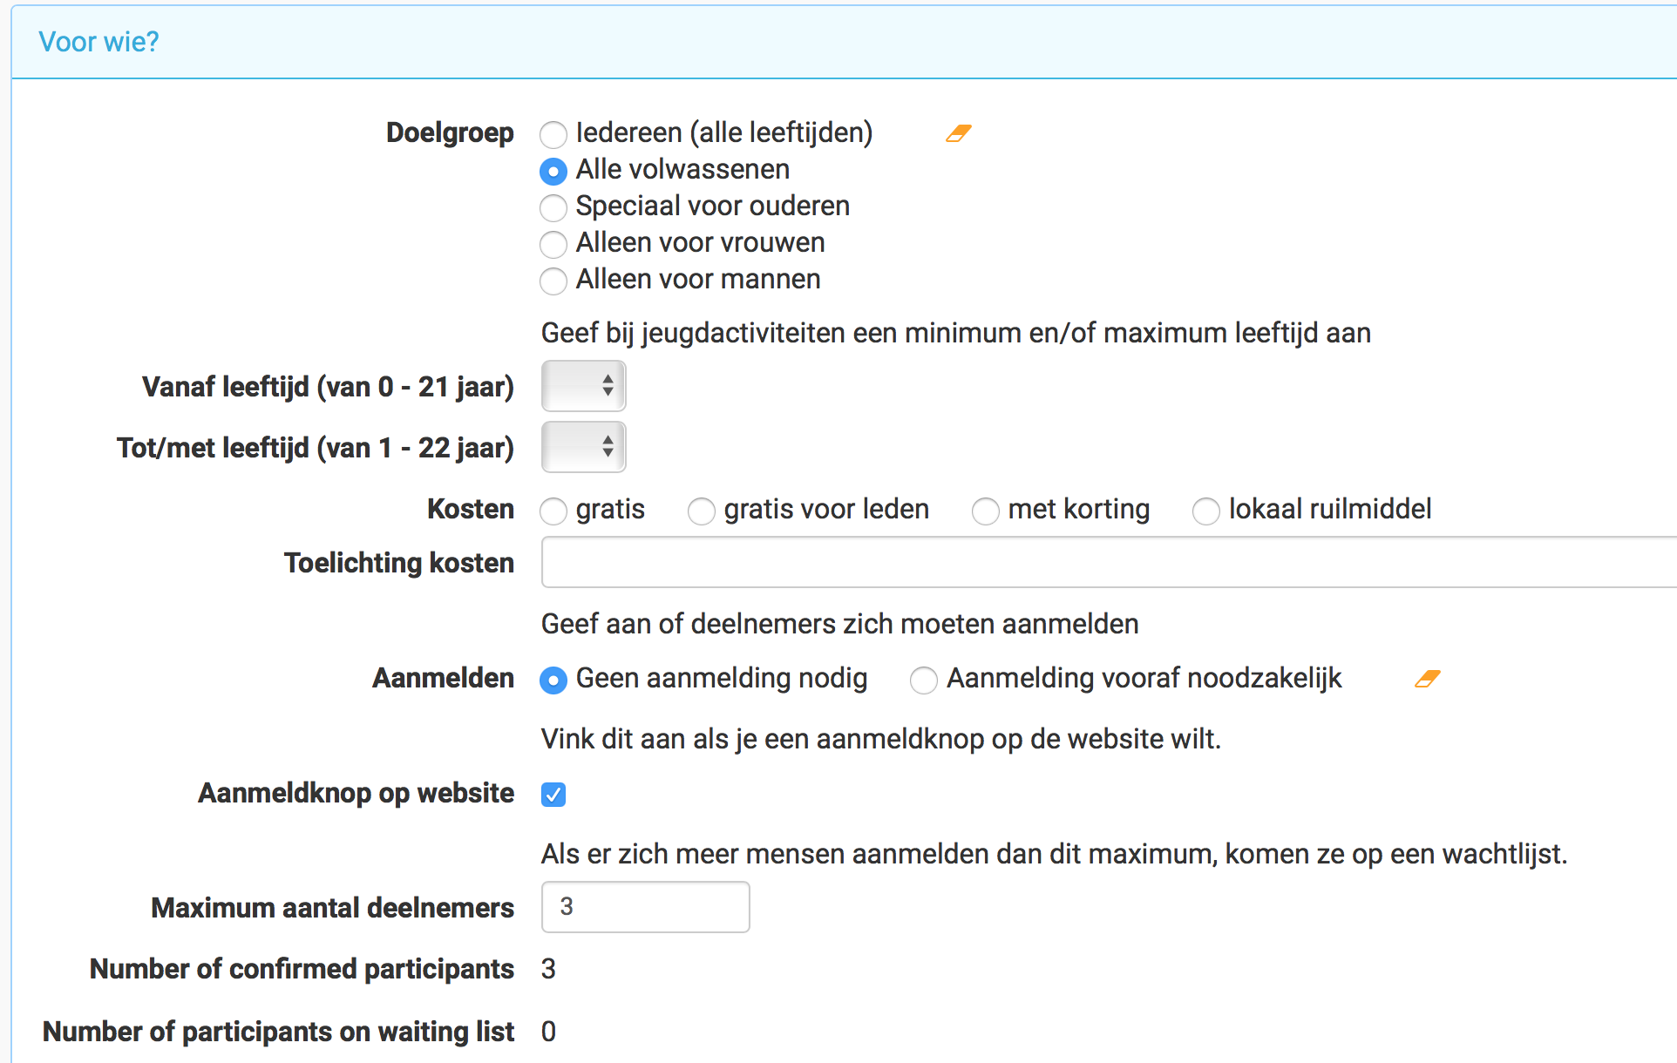

2 Aanmeldingen bekijken en bevestigen
Als je je activiteit opzoekt en opent [klik op Bewerken], dan zie je op het tabje Registrations (onderaan het scherm) wie zich hebben aangemeld. Klik het woord Registrations aan. 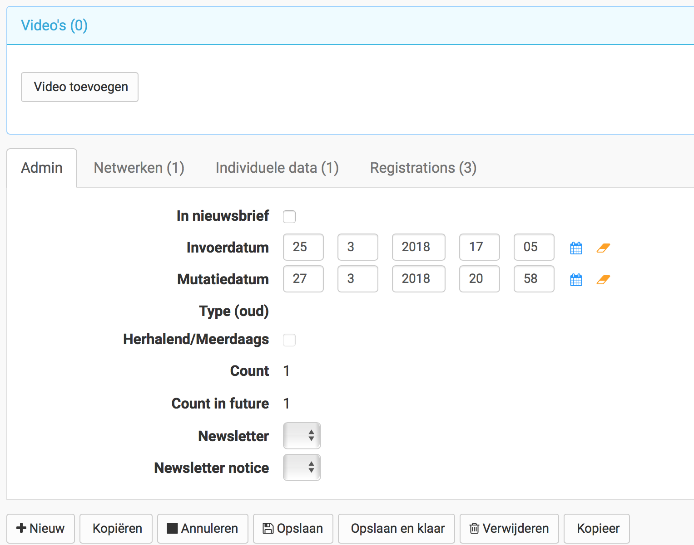

Nu opent zich dit scherm:

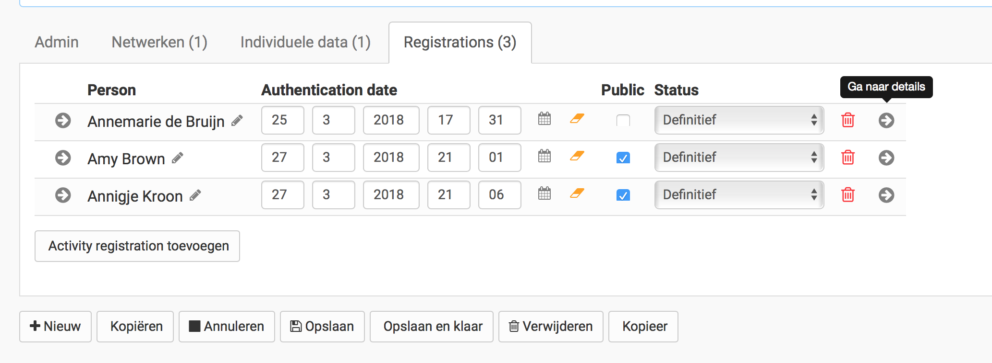

Het vinkje bij Public betekent dat men voor anderen zichtbaar is als deelnemer, geen vinkje is dus: alleen zichtbaar voor jou als aanbieder/organisator.
De status geeft aan of deze persoon de deelname al bevestigd heeft via de bevestigingsmail die direct na eerste aanmelding verstuurd is.
Definitief = bevestigd
Op wachtlijst= spreekt voor zich, als iemand annuleert dan kun je deze persoon op Definitief zetten
Geannuleerd= dit doe jij zelf handmatig nadat iemand via de mail heeft aangegeven dat hij/zij toch niet aanwezig kan zijn.

Aanmelding bevestigen:
Stuur de aanmelders met status Definitief een welkomst-mailtje nadat ze zich hebben aangemeld. Dit zorgt voor een grotere betrokkenheid en kleinere kans op 'no show' zonder afmelden.
Hiervoor klik je per persoon op het pijltje helemaal rechts

Klik de naam aan: 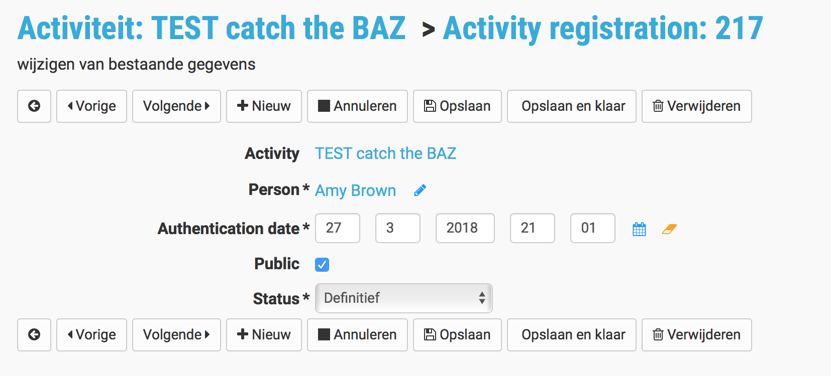

dan opent dit scherm: klik dan op stuur een persoonlijk bericht aan ...
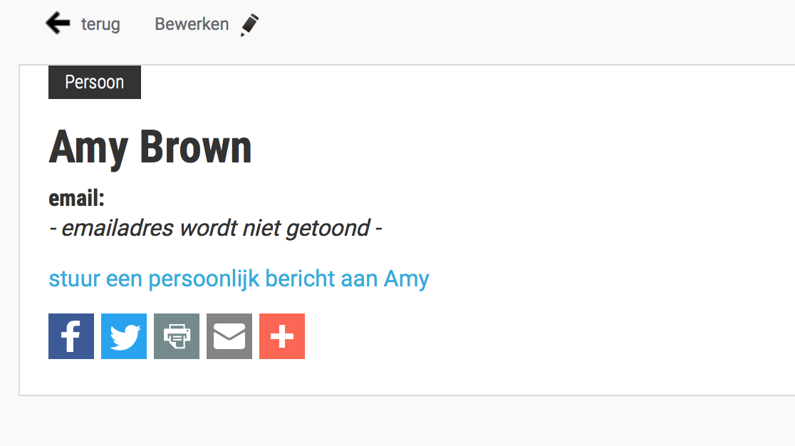

En tik in in het schermpje dat dan opent (dus in de website, niet in je mailprogramma) je bericht. Dan krijgt de aanmelder een dergelijk mailtje:

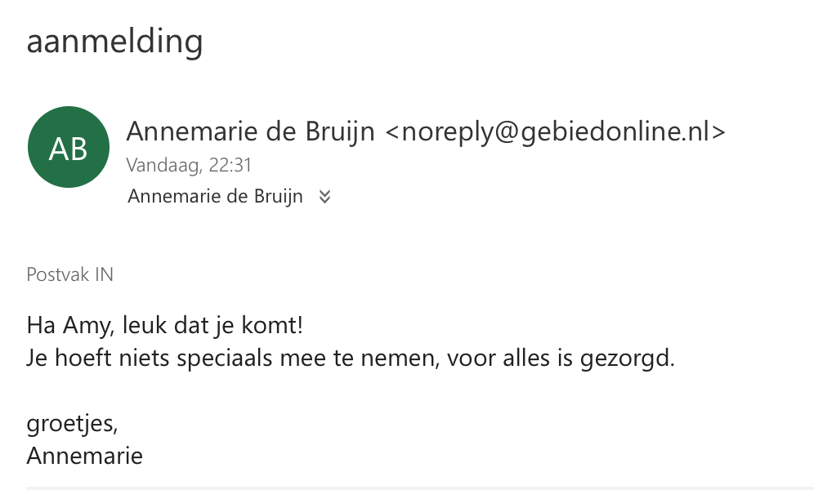
hier staat dan jouw naam <noreply@gebiedonline.nl
Aan: Amy Brown

3 Afmelden/Annuleren
Afmelden door aanmelder.
Als iemand zich wil afmelden dan kan dat uiteraard via een rechtstreekse mail aan jou, of via het scherm van de activiteit. Je krijgt als aanbieder een mailtje van info@gebiedonline met de tekst van het bericht. bijvoorbeeld:

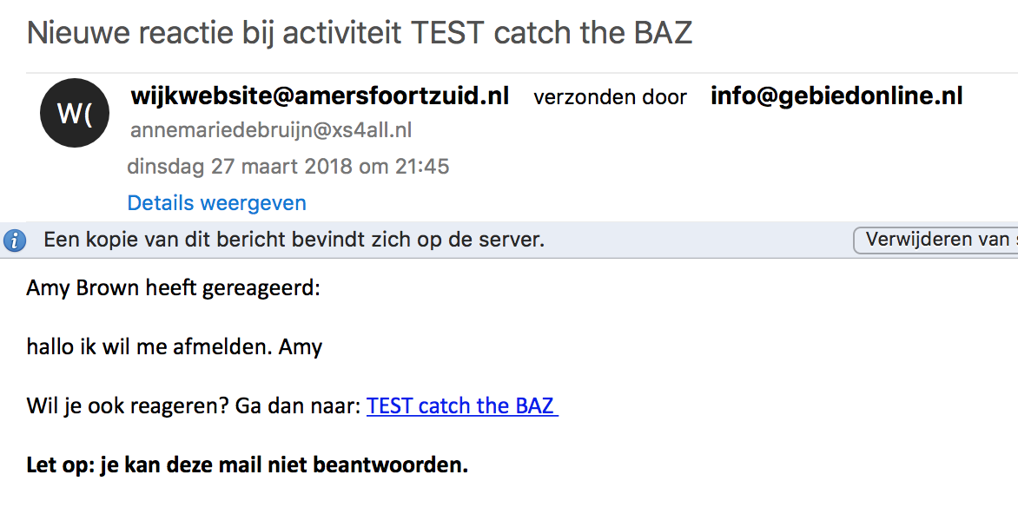

Je kunt de aanmelding van deze persoon handmatig annuleren waarna je evt iemand van de wachtlijst kunt plaatsen. In zo'n geval moet je deze persoon zelf even mailen dat hij/zij een plaatsje heeft gekregen.

Annuleren van de workshop door jou.
Stuur de aanmelders een bericht, volg hiervoor de aanwijzingen bij 4. Meerdere deelnemers tegelijk mailen.
Haal daarna de activiteit weg door hem op te zoeken -klik op bewerken en dan te kiezen voor verwijderen.

4 Meerdere deelnemers tegelijk mailen
Je wilt de deelnemers, ook na het welkomstmailtje, op enig moment misschien nog mailen. Bijvoorbeeld als er iets verandert in de planning. Je kunt vanuit de website in één keer meerdere deelnemers een mailbericht sturen.
Log in. Zoek je activiteit op en klik op de knop " Stuur een e-mail aan de deelnemers"
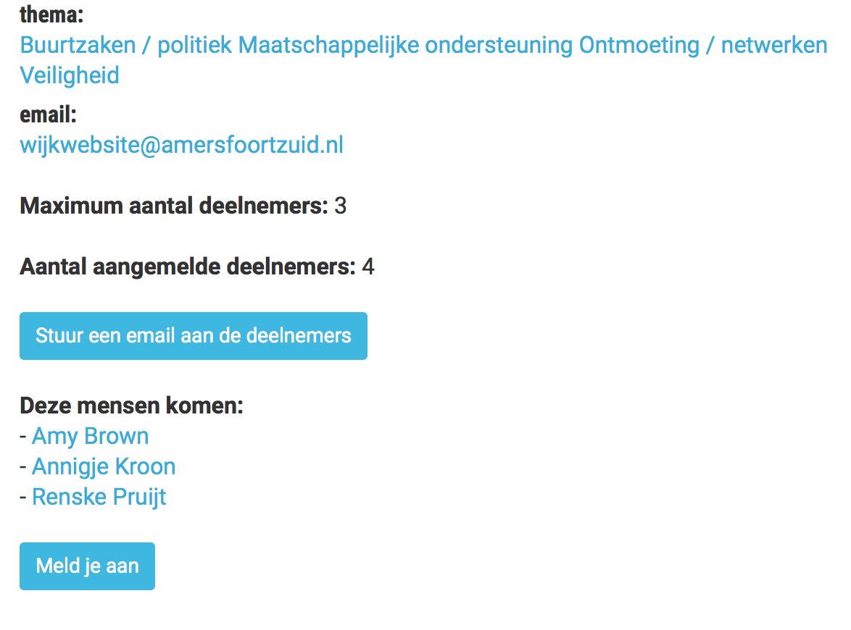

Je kunt kiezen: aan iedereen, alleen aan de mensen die al geplaatst zijn, alleen aan de mensen van de wachtlijst.
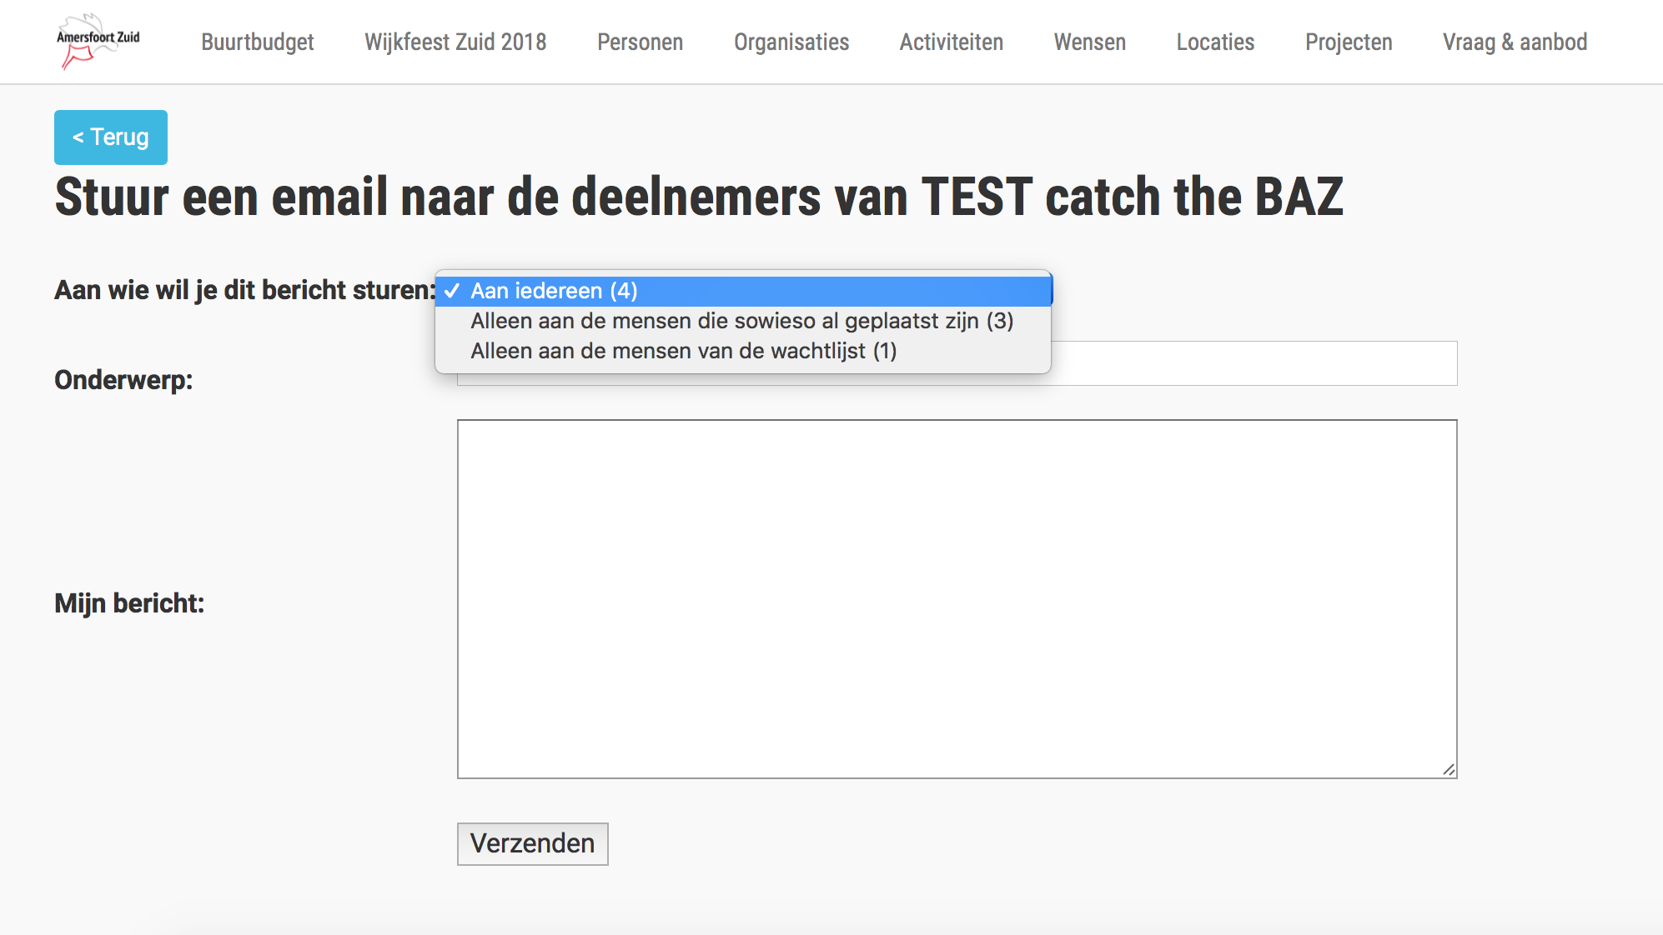

tik je tekst in en klik op Verzenden:
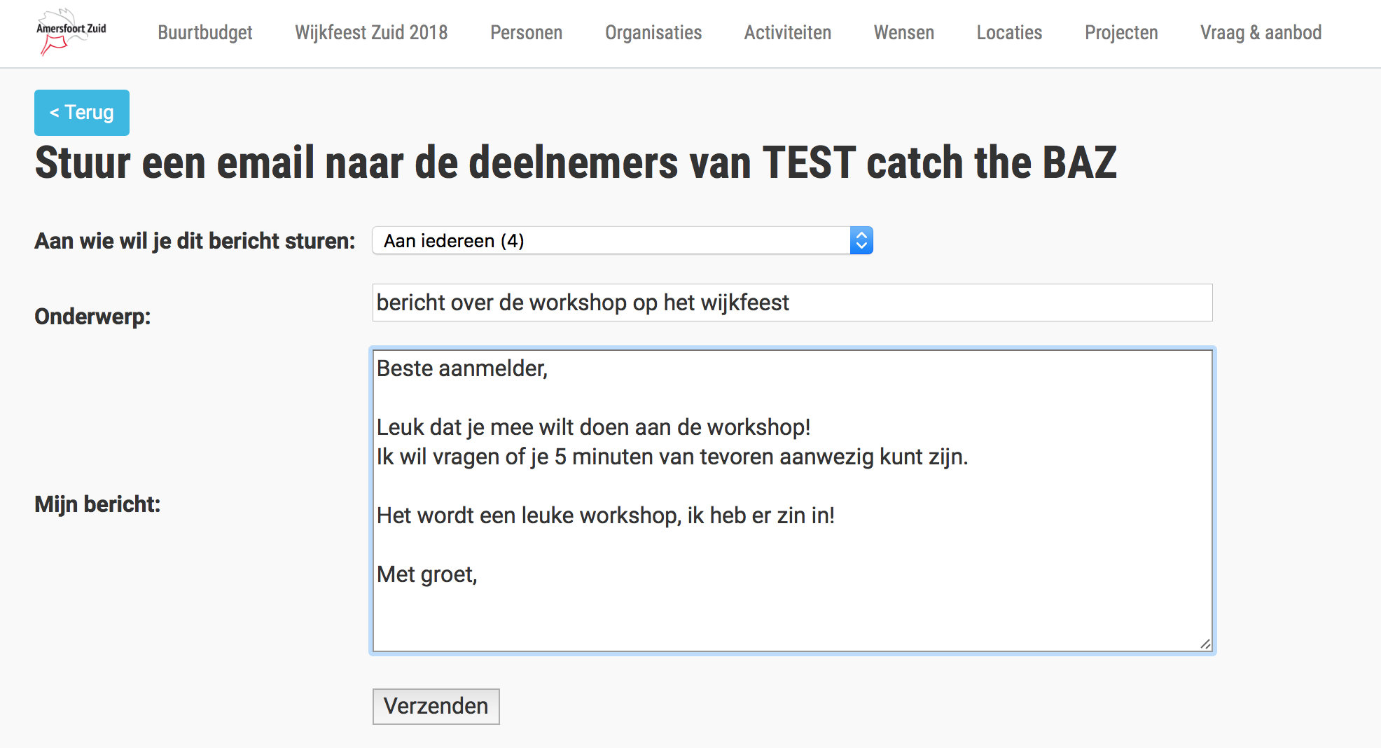

Je krijg teen rapportage van de verzending, hiermee kun je controleren of naar iedereen bericht is gestuurd:
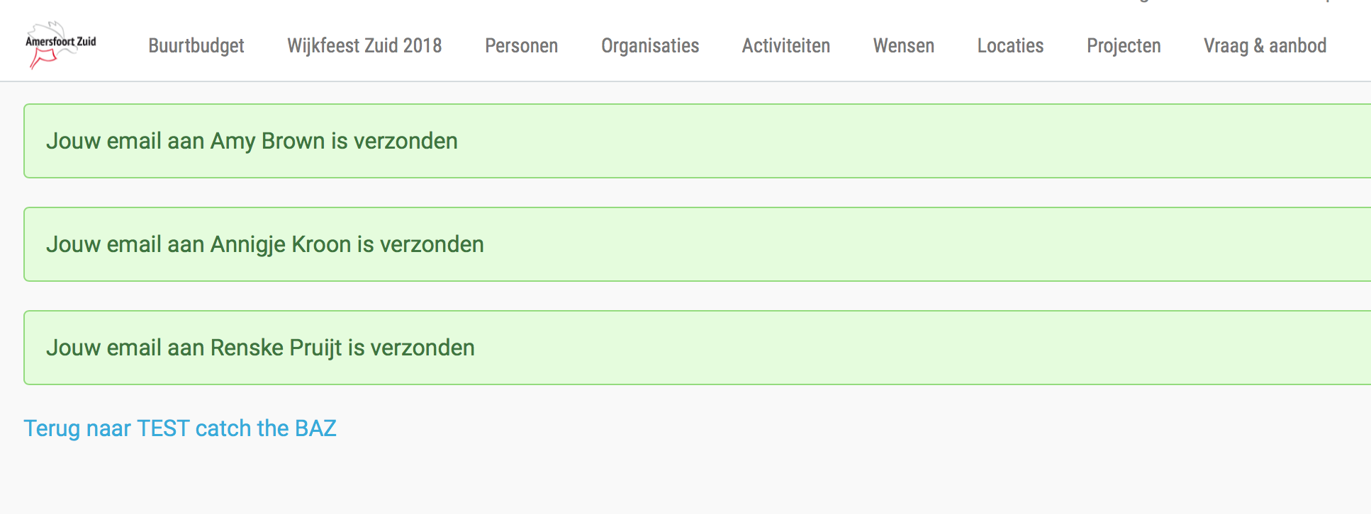

De afzender van de mail ben jij -via ons platform-, dat staat als volgt vermeld:

Als mensen een reply sturen, dan komt dat in je eigen mailbox terecht en niet op de wijkwebsite.

